Luglio 2016
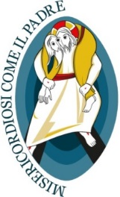
Unità Pastorale
Foglio di collegamento della comunità di San Pietro, Collegiata, San Nicolò in Novi L.
“Ricordati dei giorni antichi, considera gli anni delle età passate, interroga tuo padre ed egli te lo farà conoscere, i tuoi vecchi ed essi te lo diranno”. ( Dt. 32 )

Aprirò una strada nel deserto

La notizia la conosciamo, almeno nelle sue linee essenziali. Nel dettaglio, nel come si svilupperanno davvero le cose, forse non la conosce ancora nessuno.
La reazione emotiva l'abbiamo forse già superata o almeno è in via di superamento.
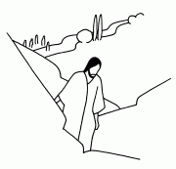
Le perplessità, i dubbi, le riflessioni personali le teniamo per noi, siano esse di contenuto o, come nel mio caso, essenzialmente di metodo, di stile di comunicazione e condivisione. Che è poi a sua volta un contenuto e forse non l'ultimo. Nella Chiesa, mi verrebbe da dire, il fine non giustifica mai i mezzi.

Detto questo, suggerisco di misurare una situazione nuova o che ci sembra tale con parole antiche, quelle di Isaia che ci parla profeticamente proprio di fatti che turbano e rompono gli schemi:
Ecco, faccio una cosa nuova:
proprio ora germoglia, non ve ne accorgete?
Aprirò anche nel deserto una strada,
immetterò fiumi nella steppa.
Facile leggere oggi queste parole, applicarle all'annuncio messianico e sentire di averle comprese. Ma pensiamo a chi le ascoltò nel contesto originario. “Aprirò una strada nel deserto”: roba da pazzi.
Se questa è “Parola di Dio per noi”, ebbene, ci troviamo nella stessa situazione dei primi ascoltatori di quell'annuncio.
C'è qualcosa che non capiamo, ma che alla fine dovrà rivelarsi una strada nel deserto. Nel deserto delle chiese vuote, non presidiate da un adeguato numero di sacerdoti. Nel deserto dei nostri cuori aridi e impauriti. Nel deserto delle nostre perplessità e incomprensioni. Nel deserto di noi, capaci di guardare solo al passato, nello specchietto retrovisore, come se dovessimo sempre parcheggiare e non invece andare avanti verso il futuro. Nel deserto dei nostri occhi bendati.

Non si tratta di prendere le difese di una decisione del Vescovo, né di dare una patente di perfezione alla formula dell'unità pastorale per la gestione delle parrocchie del centro storico e neppure di rinnegare altre sperimentazioni con le quali la situazione di carenza di sacerdoti è stata affrontata negli ultimi anni.
Si tratta piuttosto:
- di prendere piena coscienza del deserto in cui siamo immersi;
- di non scandalizzarcene né angustiarcene più di tanto, perché è qui che dobbiamo vivere e altri hanno vissuto (e vivono) deserti ben peggiori;
- di avere un po' più di fiducia nell'annuncio profetico e credere che anche nel nostro deserto si sta aprendo una strada.
Gì. Ci.

La fede sta cambiando?

Ci troviamo a vivere in un periodo storico molto particolare per l’umanità e questa particolarità non è del tutto positiva. Viviamo ogni giorno della nostra vita col terrore che possa essere l’ultimo. Questa situazione di paura, viene vissuta, più che dal nostro Occidente, dal tormentato Oriente e dai Paesi del Terzo Mondo, ormai abbandonati da tutti. Nel mondo milioni di persone combattono e subiscono le conseguenze di guerre da loro non volute. La nostra società è costretta anche a considerare la morte come una “banale scelta quotidiana”: ogni giorno si sente parlare di uomini e donne kamikaze che scelgono di uccidersi per i loro ideali, giusti o sbagliati che siano, e portano con loro in quel gesto ritenuto dai fanatici “patriottico”, altre vite innocenti.
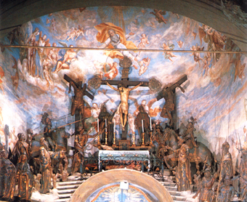
È evidente che la fede cristiana, che si presenta come verità assoluta e pienezza della verità in campo religioso, susciti in taluni una reazione di rigetto, in altri di scetticismo e in altri ancora di dubbio. Quest'ultima reazione è abbastanza diffusa tra i giovani che non rigettano la fede cristiana (o almeno non rigettano Gesù, anche se non accettano la Chiesa e le sue norme morali), ma "dubitano" dei contenuti essenziali di essa. Perciò oggi molti criticano la Chiesa per la sicurezza con cui propone le "certezze" della fede e si chiedono se - nell'attuale clima di incertezza, dovuto al fatto che molte grandi certezze del passato, sulle quali l'umanità è vissuta per secoli, sono oggi poste nel dubbio una dopo l'altra, e tutti i valori per i quali gli uomini sono vissuti vengono considerati fragili, passeggeri o addirittura disvalori - la sicurezza della Chiesa sia sensata, poiché con l'avanzare della cultura postmoderna le certezze cristiane potrebbero conoscere lo stesso destino di quelle del passato, cioè la dissoluzione nel nulla.
La fede cristiana vive oggi, almeno nel mondo occidentale, in un clima di profonda “secolarizzazione” e di” privatizzazione” della religione. Con la “secolarizzazione” la religione non scompare, ma si “privatizza”, diviene un fatto privato: perde quindi non tanto la sua visibilità sociale, quanto ogni influsso sulla società, che si organizza indipendentemente da essa. In altre parole, la “secolarizzazione” comporta il distacco della società dalla religione e il ritiro di questa nell'ambito privato. Ma qualcosa di nuovo si sta oggi movendo nel cristianesimo. Esistono in esso non poche correnti di rinnovamento, che dimostrano come la nostra fede sia ancora in grado di rispondere alle necessità dell'uomo del domani.
La nuova generazione sembra essere affascinata dalla persona di Cristo, anche se non è attaccata alla immagine, abituale ormai da secoli, del “Buon Salvatore”, mentre, si oppone ad ogni concezione che sminuisca la persona di Cristo, ricca di così infinita pienezza e di insondabile profondità, come pure ad ogni linguaggio che non sia sincero e genuino. L'uomo moderno ha una sensibilità tutta particolare per ciò che è autentico, originale ed onesto e cerca perciò di stabilire un vero rapporto con Colui che fu il più autentico, il più originale ed il più onesto di quanti mai vissero sulla terra. In nessun campo dell'esistenza e della fede il cristiano può considerarsi come un tranquillo presidente. Egli è in continua ricerca, e ciò è un segno di vitalità. Il futuro appartiene a colui che pone le sue mete nell'umanamente irraggiungibile. Una tale fede è possibile soltanto nella dedizione personale al Cristo; essa soltanto rende l'uomo veramente cristiano, facendone un testimone dell'attività di Dio nel mondo. Noi siamo segni di Cristo: ecco la sfida che il cristianesimo lancia a tutta la nostra esistenza.
Vittorio Daghino

I PILASTRI DELLA TERRA

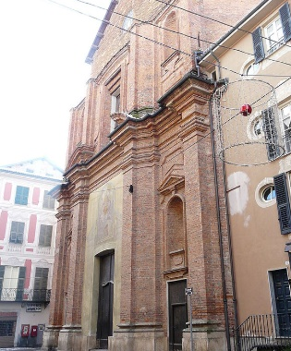
In questi ultimi due mesi ho avuto modo di discutere con chi sostiene che la quantità di chiese aperte in un dato territorio dipenda solamente dal numero di preti, frati, suore presenti su quello stesso territorio, quasi si trattasse di un problema puramente matematico, risolubile portando via un po’ di religiosi da altre città e nazioni. Dato però che il Settimo Comandamento, quello dice “Non rubare”, non fa eccezioni di nessun genere (anche se molti, in tempi lontani e recenti, hanno provato con le proprie azioni a dimostrare il contrario), occorre trovare un’altra strada, e provare a ragionare in modo diverso, al di là di schemi ai quali siamo abituati da anni, o da secoli.
Consideriamo allora le chiese innanzitutto come edifici: sacri, storici, artistici quanto vogliamo, ma pur sempre edifici, come quelli di fronte ai quali ci chiediamo “Chissà di chi è, chissà chi ci abita”, o perché colpiti dalla loro architettura o perché assomigliano alla casa dei nostri sogni. Proviamo quindi a rispondere alla domanda “Di chi è questo edificio” riferendoci a una qualsiasi delle chiese della città, ad esempio, ma non necessariamente, riferendoci a quella di San Pietro.
“E’ di San Pietro, l’hai appena detto tu”. E’ vero, in effetti l’ho proprio detto: pensandoci bene, però, ma che se ne fa Pietro di tutte le chiese a lui dedicate? Dov’è ora, di sicuro non ha bisogno di un tetto: e questo vale anche per suo fratello Andrea, per Nicolò vescovo di Mira, per Maria Maddalena, per Bernardino da Siena, per Caterina da Alessandria (d’Egitto), per Prospero martire a Roma, per Giovanni Bosco e, certamente, per Maria madre di Gesù.
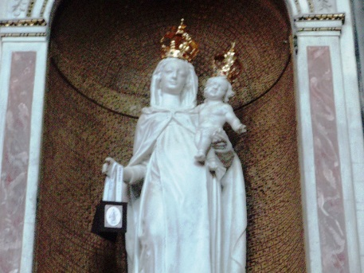
Qualcuno potrebbe rispondere “E’ di Dio”. Ci ho pensato anch’io, dato che una chiesa è spesso detta “edificio sacro”; ma, quando secoli fa gli Ebrei costruirono per il loro Dio (che è anche il nostro, per inciso) sul monte Sion di Gerusalemme, la città capitale del loro stato, una splendida dimora riscaldata dal fuoco inestinguibile dei sacrifici, Dio preferì il freddo di una stalla e l’umile abitazione della famiglia di un falegname: e dubito che nel frattempo abbia cambiato idea, preferendo alte e solenni volte ai bassi soffitti delle abitazioni delle nostre famiglie.
“Allora è del Papa, del Vescovo, o del Parroco, o di uno di loro”: in effetti, tutti loro utilizzano anche edifici di questo tipo, così come Gesù e i suoi discepoli adoperavano anche il Tempio e le sinagoghe. Sottolineo “anche” perché tutti costoro hanno usato in passato, e spesso usano anche oggi, strade, piazze, colline, e le comuni case di abitazione: non necessariamente, quindi, hanno bisogno di chiese.
Colpisce invece la risposta data dallo scrittore Cesare Marchi che, nella prefazione di un suo libro riguardante la storia di alcune cattedrali europee, quasi trent’anni fa (in un’epoca nella quale preti ce n’erano più di adesso) scrisse di voler raccontare “alcuni avvenimenti di quindici città europee attraverso le vicende della loro cattedrale o della chiesa che, pur senz’essere sede di cattedra vescovile, era e rimane la più importante del tessuto urbano. La storia della cattedrale aiuta a capire quella della città, e viceversa”.
Ecco che la chiave di lettura usata da Cesare Marchi per il suo libro diventa la risposta che stavamo cercando: le chiese non sono “roba da preti” ma edifici appartenenti a tutti noi e alla nostra città. Esse non sono solo luoghi di preghiera, di fede e di carità, anche perché non è necessario avere una chiesa per pregare, per approfondire la propria fede, e per compiere azioni di carità concreta. Esse invece sono edifici nei quali le generazioni passate hanno lasciato il segno della propria storia.
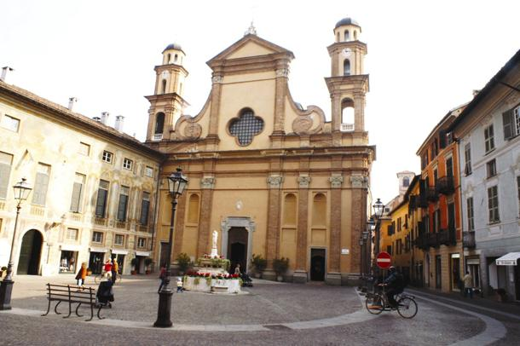
Nella chiesa di San Pietro, ad esempio, troviamo opere d’arte provenienti da altri edifici (il convento dei Carmelitani e l’oratorio di San Bernardino) distrutti da eventi bellici che colpirono gravemente la nostra città, senza guardare in faccia a nessuno, senza distinzioni tra credenti e non credenti, tra religiosi e laici: parlo della battaglia di Novi del 15 agosto 1799 e dei bombardamenti aerei anglo-franco-americani della Seconda Guerra Mondiale. Nella chiesa Collegiata, invece, hanno trovato rifugio gli altari, compresi i loro dipinti (le cosiddette “pale d’altare”) smantellati dalla chiesa di San Giorgio a cavallo tra Ottocento e Novecento, quando i Padri Somaschi vennero cacciati dal loro Collegio di Novi, che venne confiscato e la cui chiesa fu trasformata in palestra.
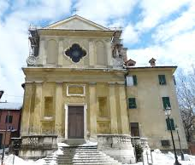
Oltre a ciò, non dimentichiamo che questi edifici sono stati utilizzati anche come sale di riunione per occasioni di tipo assolutamente “laico”. Ad esempio, il primo documento che riguarda l’attività politica dei Novesi, una pergamena datata gennaio 1135, riguarda le decisioni prese dai nostri antenati riguardo all’alleanza con Pavia e Genova contro Tortona durante una riunione fatta all’interno della chiesa di san Nicolò. Per non dimenticare che all’epoca della Repubblica di Genova i Padri del Comune, gli antichi amministratori della città, prendevano servizio il 12 maggio, giorno di San Spiridione, presso l’altare dedicato a questo santo che tuttora si trova in Collegiata, a sinistra dell’altare maggiore.
Per di più, come mi ha spiegato l’amico Vinicio Parodi, uno dei migliori conoscitori della storia della nostra città, anche le lotte di fazione tra le famiglie della nostra città, come quella di epoca medievale tra guelfi e ghibellini, hanno lasciato traccia nelle nostre chiese, anche se si trattava di azioni tutt’altro che religiose.
I ghibellini, partigiani dell’Imperatore al tempo di Federico Barbarossa e del Ducato di Milano all’epoca dei Visconti, erano capeggiati dalla famiglia Cavanna e avevano in origine il loro punto di forza nella zona della chiesa di Sant’Andrea (all’interno della quale avevano il diritto di sepoltura) per poi spostarsi verso la zona dall’attuale Collegio San Giorgio: tenevano le loro riunioni nell’Oratorio della Misericordia, e avevano diritto di sepoltura in Collegiata.
I guelfi, partigiani del Papa al tempo di Federico Barbarossa e poi della Francia e del Regno di Napoli, entrambe avversarie dei Visconti di Milano, erano capeggiati dalla famiglia Bianchi, che utilizzava come aula di riunione per la propria fazione e come luogo di sepoltura per i propri morti la chiesa di San Pietro, presso la quale aveva le case proprie e quelle delle famiglie alleate con lei nella fazione guelfa.
Potrei continuare all’infinito, e raccontarvi innumerevoli occasioni, religiose e non, nelle quali le chiese sono state davvero parte della vita, e quindi della storia, dei nostri antenati; per questo sono convinto, e spero lo siate anche voi, che le chiese sono “nostre” nel senso più ampio del termine: di noi in quanto Novesi, e quindi parte di una comunità cittadina che ha una continuità ormai da più di mille anni, sempre che noi ci consideriamo parte della nostra città come abitanti di una casa, e non come sporadici utenti di un posto letto in un motel.
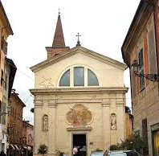
Le chiese di Novi sono dei Novesi, al di là di qualunque distinzione di opinione, religione o altro, perché in esse sono testimonianza di un storia millenaria che è la storia di tutti noi.
Ora, se davvero crediamo che queste chiese siano “nostre”, dobbiamo fare un passo avanti, e considerarle nostre davvero, come le stanze della casa dove noi abitiamo e della quali abbiamo tanta cura nel pulirle e nel tenerle ordinate e accoglienti: dobbiamo impegnarci, tutti insieme, secondo le possibilità di tempo e denaro che sono anche molto diverse per ciascuno di noi, nel tenerle aperte, pulite, e in buona e costante manutenzione, non fosse altro perché è così che noi facciamo con ciò che consideriamo “nostro”.
Solo così le “nostre” chiese continueranno ad essere aperte perché saremo “noi” a volerlo, e ad agire di conseguenza, evitando che esse finiscano come alcuni oratori che, per mancanza di persone che li considerassero “loro”, sono caduti nell’oblio prima, e poi in una rovina dalla quale, a fatica, forse potrebbero essere riscattati a prezzo di costosi e lunghi restauri.
Andrea Scotto

ORARIO PROVVISORIO SANTE MESSE NEL CENTRO STORICO

 | FERIALI | SABATO | DOMENICA
S. ANDREA |  |  |  |  | 11,30
COLLEGIATA | 17,00 | 17,00 |  |  |  | 17,00
SAN NICOLO' | 18,00 |  | 8,30 | 10,30 |  | 18,00
MADDALENA |  | 18,00
G3
SAN ROCCO
SAN PIETRO | 8,30 | 8,30 --18,15 |  | 10,00 | 11,30 | 18,15
SANTA RITA
S. G. BOSCO
BARBELLOTTA
OSPEDALE |  | 18,00

Signore, io non so pregare
Ma vengo qui ad accendere un cero.
Lo riconosco: non è una grande cosa,
è quasi nulla ma è un segno,
il segno che io voglio rimanere alcuni istanti
in silenzio vicino a Te.
Tu sei presente, Tu mi vedi,
Tu non sei estraneo alla mia vita, ai miei problemi d’oggi.
Ti offro questo cero perché so
che ciò che è necessario alla mia vita,
ogni giorno mi viene da Te.
Con semplicità Ti dico la preghiera
che Gesù ci ha insegnato.
Lo so che Tu mi ami come un padre
e che posso chiamarTi e parlarTi così.
Padre Nostro, …

Insigne Chiesa Collegiata Santuario della
LAGRIMOSA
5 di Agosto FESTA PATRONALE
Città di Novi Ligure
“Pace! Rivolgersi riverenti a Cristo,
alla Onorata e Venerata Madre”
(Citazione scritta sulla statua)
ORARIO DELLA NOVENA E DELLA FESTA
Dal 27 luglio al 4 agosto: S. Messe ore 9 e ore 21
Ore 20.40 - S. ROSARIO, S. MESSA con OMELIA. Guideranno la riflessione spirituale Padre Alfredo e Padre Lino. La Santa Messa sarà celebrata dai Parroci.
4 agosto ore 17.00 Messa Vespertina della vigilia
Ore 20.40 – S. Rosario, conclusione della novena, S. Messa della Festa
SOLENNITA’ della LAGRIMOSA – Venerdì 5 Agosto
S. Messe ore 7 - 8 - 9 - 11 – 17
Ore 7.00 – Messa celebrata da padre Ennio
Ore 8.00 – Messa celebrata da don Massimo
Ore 9.00 – Messa celebrata da don Angelo
Ore 11.00 – Messa Solenne presieduta dal Vescovo Mons. Vittorio Viola
Ore 17.00 – Messa solenne celebrata dal sacerdote novello Matteo Fiorani
pregando per le vocazioni.
Segue la PROCESSIONE. Itinerario: P. Dellepiane, V. Roma, V. Cavour, V. Girardengo, P. Dellepiane.
SABATO 6 AGOSTO
Ore 9.00 – SOLENNE FUNZIONE della REPOSIZIONE della VENERATA STATUA
Per tutta la Novena saranno presenti in Collegiata Sacerdoti disponibili per le Sante Confessioni
DOMENICA 4 Settembre: 1^ Anniversario della morte di d. Franco

